Муниципальное образование
город Саяногорск
Департамент архитектуры, градостроительства и недвижимости города Саяногорска

Муниципальнай пÿдiстiң устағ-пастаа
Саяногорск город
Саяногорск городтың архитектура, город
пÿдiрии паза чир ис-пайының департаментi
РАСПОРЯЖЕНИЕ

от 09.10. 2023 № 1651

О проведении торгов на право

заключения договора аренды

Руководствуясь частью 1 статьи 17.1 Федерального закона от 26.07.2006 №135-ФЗ «О защите конкуренции», статьей 18 Федерального закона от 24.07.2007 №209-ФЗ «О развитии малого и среднего предпринимательства в Российской Федерации», Порядком проведения конкурсов или аукционов на право заключения договоров аренды, договоров безвозмездного пользования, договоров доверительного управления имуществом, иных договоров, предусматривающих переход прав в отношении государственного или муниципального имущества, утвержденным Приказом ФАС России от 21.03.2023 № 147/23, разделами 2, 8 Положения «О порядке предоставления в аренду муниципального имущества муниципального образования г.Саяногорск», принятого решением Совета депутатов муниципального образования г.Саяногорск от 21.12.2012 №85, на основании отчета № 305/04 от 17.04.2023г. об оценке рыночной стоимости объекта оценки, пп.4.4 п.4 Положения «О Департаменте архитектуры, градостроительства и недвижимости г.Саяногорска», утвержденного постановлением Администрации муниципального образования г.Саяногорск от 20.06.2016 №602,
Р А С П О Р Я Ж А Ю С Ь:

1. Провести торги на право заключения договора аренды муниципального имущества, сроком на 5 лет, на нежилое помещение 119Н кадастровый номер: 19:03:040205:905, площадью 6,2 кв.м., расположенное по адресу: Республика Хакасия, г.Саяногорск, Заводской мкрн., дом 27, в соответствии с приложением к настоящему распоряжению.

Балансовая стоимость имущества, передаваемого в аренду составляет 17229 (Семнадцать тысяч двести двадцать девять) рублей.

Целевое назначение – офисное.

Рыночная стоимость нежилого помещения без учета НДС составляет 119900 (Сто девятнадцать тысяч девятьсот) рублей.

2. Установить начальную (минимальную) цену договора в размере ежемесячной арендной платы, без учета НДС и коммунальных услуг – 1060 (Одна тысяча шестьдесят) рублей 20 копеек.

3. Установить задаток за участие в торгах – 1060 (Одна тысяча шестьдесят) рублей 20 копеек.

4. Установить форму торгов: электронный аукцион, открытый по составу участников и форме подачи предложений по размеру арендной платы.

5. К участию в аукционе допускаются только субъекты малого и среднего предпринимательства, физические лица, не являющиеся индивидуальными предпринимателями и применяющие специальный налоговый режим «Налог на профессиональный доход» (самозанятые лица).

6. Назначить Организатором торгов на право заключения договора аренды муниципального имущества, указанного в п.1 настоящего распоряжения Департамент архитектуры, градостроительства и недвижимости города Саяногорска.
7. Отделу муниципального имущества:
7.1. Опубликовать настоящее распоряжение в городской газете «Саянские ведомости» и разместить на официальном сайте муниципального образования город Саяногорск.
7.2. Опубликовать извещение о проведении торгов на право заключения договора аренды муниципального имущества, указанного в п. 1 настоящего распоряжения, в городской газете «Саянские ведомости», разместить в государственной информационной системе (ГИС Торги) на официальном сайте Российской Федерации в информационно-телекоммуникационной сети «Интернет»: www.torgi.gov.ru, на электронной площадке АО «Сбербанк-АСТ»: www.utp.sberbank-ast.ru, на официальном сайте муниципального образования город Саяногорск.
7.3. Провести торги на право заключения договора аренды муниципального имущества, указанного в п.1 настоящего распоряжения.
8. Контроль за исполнением настоящего распоряжения возложить на начальника отдела муниципального имущества.

Руководитель ДАГН г.Саяногорска Е.Н.Гуркова

Приложение к распоряжению
ДАГН г.Саяногорска
от 09.10.2023 №1651

План нежилого помещения 119Н площадью 6,2 кв.м.,

расположенного по адресу: Республика Хакасия, г.Саяногорск,

Заводской мкрн., дом 27.
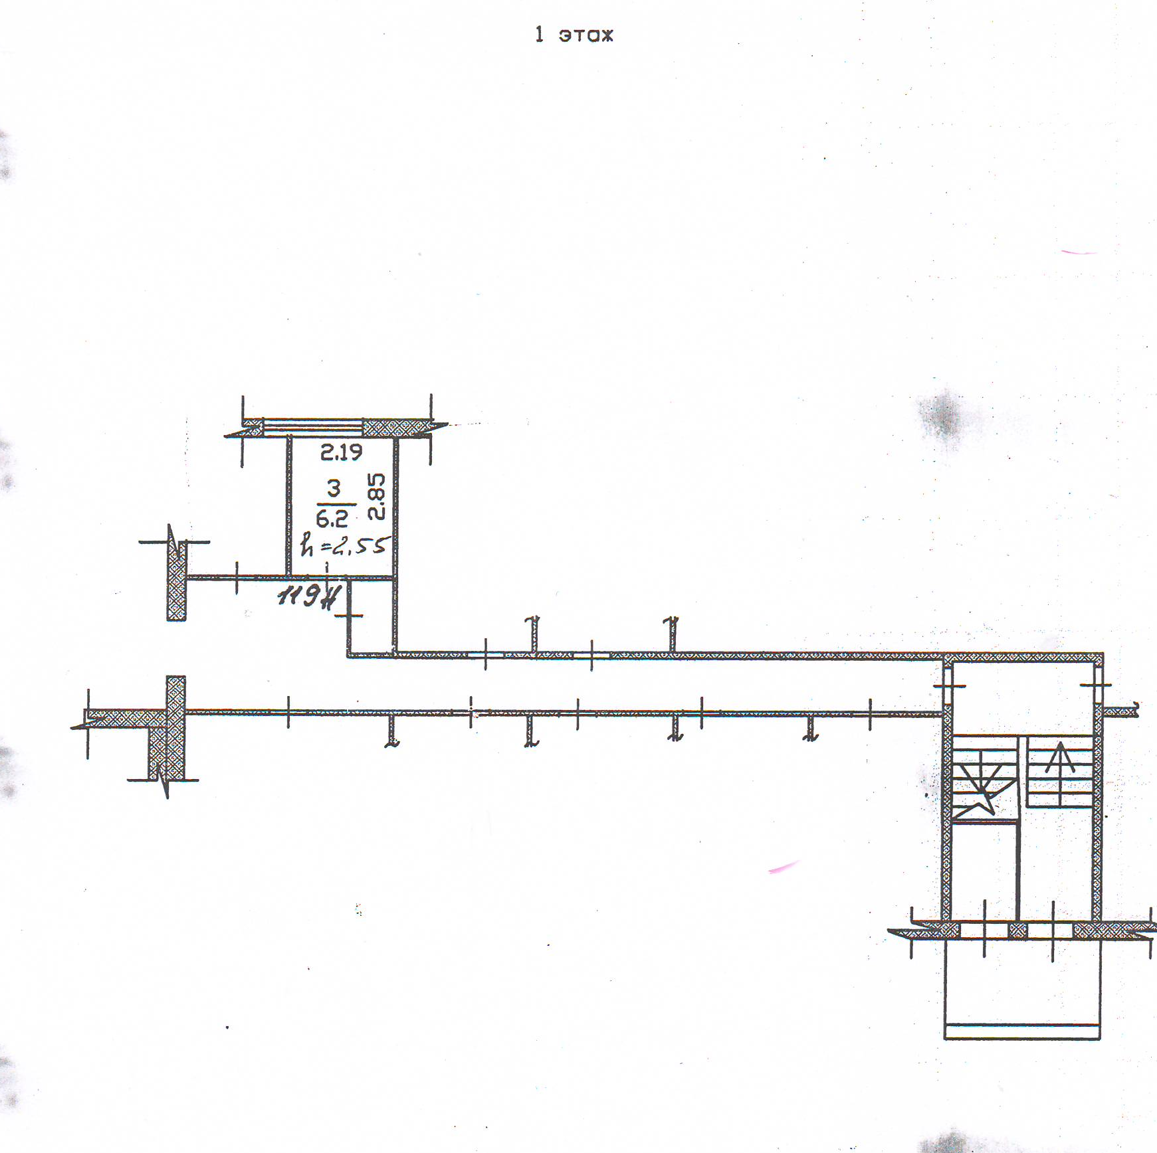

Руководитель ДАГН г.Саяногорска Е.Н.Гуркова

